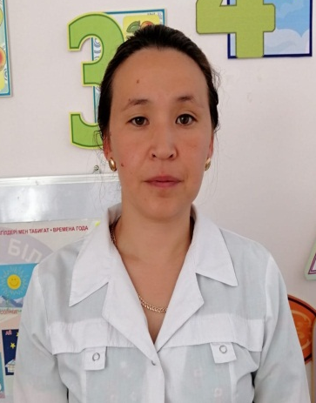
Сулейменова Райхан Закариевна,
учитель русского языка
д/с «Ақ желкен»,
с.Федоровка,
Теректинский р/н, ЗКО

«Части тела». Культурно-гигиенические навыки
(Технологическая карта организованной учебной деятельности)
Средняя группа: «Жулдыз»
Образовательная область: «Коммуникация».
Предмет: Русский язык.
Цели:
- образовательные – продолжать учить выполнять действия по словесной инструкции, учить детей отвечать на вопросы полным предложением и использовать в речи придаточные предложения, обогащать словарный запас словами, обозначающими части тела и культурно-гигиенические навыки. Закрепить умение называть членов семьи на русском языке;
- развивающие – развивать речеслуховое внимание, объем памяти, словесно-логическое мышление, тонкую ручную моторику, эмоциональную сферу детей.
- воспитательные – воспитывать культурно-гигиенические навыки.
Словарная работа: существительные: голова, лицо, уши, глаза, волосы, нос, рот, туловище, руки, ноги, мыло, полотенце, вода, расческа; глаголы: смотреть, играть, бегать, думать, мыть, вешать, полоскать; прилагательные: чистый, грязный, воспитанный.
Билингвальный компонент: голова-бас, нога-аяқ, глаза-көз, лицо-бет, уши-құлақ, рука-қол, нос-мұрын, рот-ауыз, туловище-дене, нога-аяқ.
Наглядность и оборудование: натуральные предметы личной гигиены, кукла, картинки, рабочие тетради, смайлики.
Этапы деятельности | Действия педагога | Деятельность детей
Мотивационно-побудительный. | «Круг радости»:  -Посмотрите, у нас сегодня «Круг радости» с секретом! (на полу по кругу заранее разложены разноцветные кружочки). Возьмите каждый свой кружок, переверните его, и вы увидите это секрет. Он заключается в том, что, рассмотрев свои кружочки, вы поймете, как вам нужно сегодня приветствовать друг друга. У кого нарисована улыбка-улыбнется друзьям. У кого ладошка – пожмет руку. У кого нарисовано сердечко обнимет друга. | Дети встают в «Круг радости» и приветствуют друг друга.
Организационно-поисковый | 1.Узнавание и называние предметов личной гигиены:  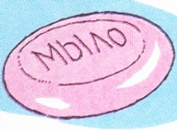  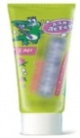  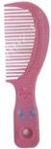  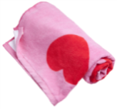  А)Что это? (показ натуральных предметов).  В) беседа о правилах гигиены;  Г) «Покажи» - дети правильно показывают и называют картинку на двух языках.  2. Игровая ситуация.  -Ребята, к нам в гости пришла кукла Тома.  -Как зовут куклу?  Хоровое проговаривание слов.(показ частей тела у куклы).  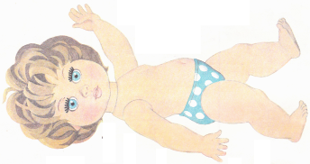  3.Волшебный момент  За мебелью прячется волшебник, педагог замечает его и спрашивает у детей кто это  4.Физическая минутка.  Головами покиваем,  Носиками помотаем,  Потом глазки закрываем,  Теперь глазки открываем.  Щечки сильно раздуваем,  Ротики мы открываем  И зубами постучим,  И немножко помолчим.  5.Д/и «Что делает?».  Кукла показывает действия, дети угадывают глаголы.  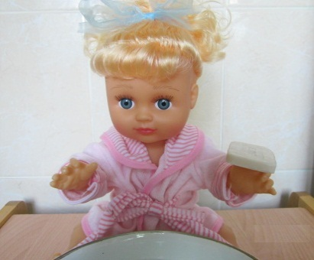  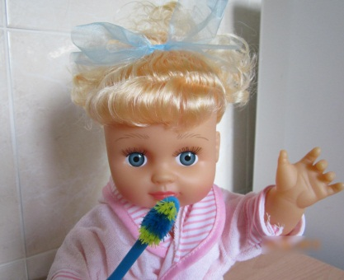  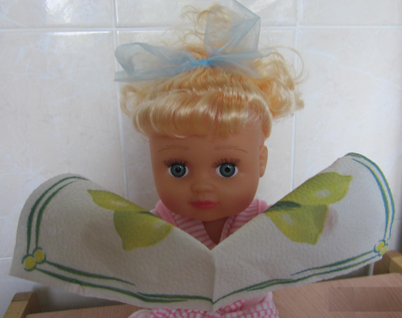  Что делает Тома?  моет руки, чистит зубы  вытирает лицо  5.Чего не хватает на лице? Дорисуй. | Запоминают и повторяют по образцу педагога.  Отвечают на вопросы.  Запоминают и повторяют правила.  Отвечают на вопросы правильно.  Дети повторяют имя куклы.  Дети угадывают, кто это сидит  Выполняют ф/м  Правильно называют изображения на картинках.  Выполняют задание в рабочей тетради.
Рефлексивно - корригирующий | Какие «чистые слова» научились говорить на занятии.  -Говорили хорошо,  Слушали внимательно,  Встаньте дети и скажите до свидания! | Повторяют слова и фразы новой темы.
Ожидаемый результат:
Знать:
- названия частей тела куклы на русском языке;
Иметь:
- представление о важности соблюдения культурно-гигиенических правил.
Уметь:
-выполнять действия с комментариями на русском языке;
-четко и ясно произносить русские слова и фразы, правильно употреблять глаголы.

